Развлечение для детей старшего дошкольного возраста «Давайте жить дружно»
Звучит песня "Мир похож на цветной луг", дети заводят хоровод.
Ребята, сегодня мы отмечаем праздник, который называется «День дружбы».
"Шире круг, шире круг музыка зовет,
Всех друзей и подруг в дружный хоровод!
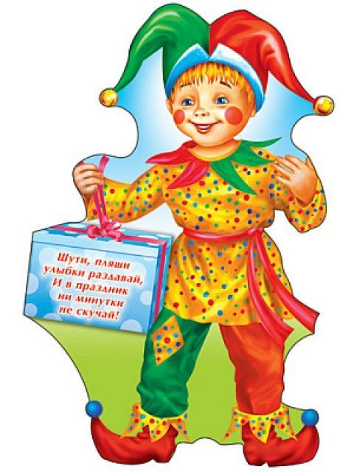
Дружат птицы в вышине,
Дружат рыбы в глубине,
Дружит с небом океан,
Дружат дети разных стран!"
Под музыку появляется Петрушка
Петрушка : Здравствуйте, ребята!!! Как у вас тут чудесно, весёлая музыка и радостные дети! Говорят, что у вас сегодня праздник? А что за праздник?
Ответы детей: Праздник дружбы!
-Ребята, а с чего начинается дружба?
- Ведь это верно, ребята, дружба начинается с улыбки. Об этом даже в песне поётся, которую для нас написали композитор Пляцковский и поэт Шаинский (дети исполняют песню «Улыбка»)
Песня "Улыбка" В. Шаинского.
Петрушка. : Ой, забыл, представится, меня зовут Петрушка.
Говорят, что вы дружные ребята? Это правда?
Ответы детей.
Петрушка: Давайте все вместе станем в круг и скажем:
Здравствуй, солнце золотое! (Руки вверх)
Здравствуй, небо голубое! (Руки вверх)
Здравствуйте, мои друзья! (Здороваются друг с другом).
Очень рад вас видеть - Я! (Разводят руки в стороны, улыбаются друг другу)
Петрушка: Ребята, а как вы понимаете слово «дружба»? Ответы детей.
Молодцы, ребята! А вы готовы дружно петь, играть, танцевать? Ответы детей.
Муз.игра: "Если весело живется делай так"
Петрушка: Хорошо вы играете, а теперь посмотрим, какие вы знаете пословицы о дружбе.
Игра "Закончи пословицу"
- Я начну, а вы продолжайте.
- Один…за всех, ...все за одного.
- Семеро одного…не ждут.
- Один и у каши….загинет.
- Один в поле….не воин.
- Старый друг лучше …новых двух.
- Без беды друга …не узнаешь.
- Нет друга, так ищи, а нашёл…так береги.
- Дружба, что зеркало, разобьешь - не склеить
- Для хорошего друга не жаль ни хлеба, ни досуга.
- Человек без друзей … что дерево без корней.
- Крепкую дружбу и топором ... не разрубишь, и водой не разольешь
- С хорошим другом, горы свернёшь,... с плохим - горя хлебнёшь.
- Сам погибай,... а товарища выручай.
- Дружи с теми,... кто лучше тебя самого.
- Есть пирожки - есть и дружки,... нет пирожков - нет и дружков.
- Знакомых много,... а друзей мало.
- Будете друг за дружку держаться - можете ничего не бояться.
Ведущий:
Поднимите руки, у кого есть друг? У кого есть подружка? Просто лес рук!
Художественное слово «Подружки»
Мы поссорились с подружкой
И уселись по углам.
Очень скучно друг без дружки!
Помириться нужно нам.
Я ее не обижала –
Только мишку подержала,
Только с мишкой убежала
И сказала: «Не отдам!».
Я пойду и помирюсь,
Дам ей мишку, извинюсь,
Дам ей мячик, дам трамвай И скажу: «Играть давай!».
Художественное слово «Подарок»
Пришла ко мне подружка,
И мы играли с ней.
И вот одна игрушка
Вдруг приглянулась ей:
Лягушка заводная,
Весёлая, смешная.
Мне скучно без игрушки –
Любимая была!
Но всё же я подружке
Игрушку отдала.
Ведущий:
Слышите? Звучит знакомая музыка. Давайте вместе дружно подпоем!
Песенка «КОГДА МОИ ДРУЗЬЯ СО МНОЙ»
Давайте вспомним стихотворения о дружбе.
Художественное слово «Конфеты»
Как начну конфеты есть,
У меня дpузей не счесть.
А закончились конфеты
Идpузей в помине нету.
За конфету каждый дpуг,
Так и pвет ее из pук.
Hу зачем мне дpужба эта?
Я и сам люблю конфеты.
Художественное слово «Про дружбу»
Дружит с солнцем ветерок,
А роса – с травою.
Дружит с бабочкой цветок,
Дружим мы с тобою.
Всё с друзьями пополам
Поделить мы рады!
Только ссориться друзьям
Никогда не надо!
Исп. песню «Песенка друзей» В.Герчик
Петрушка: Как быстро пролетело наше веселое время встречи! Мне было с вами очень интересно и радостно. Только я уже забыл, какой мы сегодня отмечаем праздник? Подскажите мне пожалуйста. (ответы детей) Кто такие друзья? Зачем нужны друзья?
Вы молодцы, оставайтесь такими же добрыми и дружными ребятами. Дорожите друзьями и подружками. А мне пора с вами прощаться. До свидания.

